**LAPORAN GAME PROGRAMING**

**Game Design dengan penggabungan 2 Genre Game yang Berbeda**



**Dibuat Oleh :**

|  |  |  |
| --- | --- | --- |
| Nama Anggota | : | * Nur Ryan Dwi Cahyo (A11.2020.12610) * Dhiki Sujatmiko (A11.2020.12619) * Qori Alfatah Putra (A11.2020.12625) |
|  |  |  |
| Kelas | : | A11.4504 |

**PROGRAM S-1 TEKNIK INFORMATIKA  
FAKULTAS ILMU KOMPUTER  
UNIVERSITAS DIAN NUSWANTORO  
2022**

**Pendahuluan**

Pada laporan untuk memenuhi tugas mata kuliah GAME PROGAMING. Kami mengambil dua inspirasi dari dua game yang berbeda, sebagai acuan projek kami. Yaitu game **Stumble Guy** yang berbasis android, dan game **War Thunder** yang berbasis Multi Platform. Dari kedua game tersebut kami memadukan unsur mekanisme sistem waktu dan rintangan dari game Stumble Guy dipadukan dengan mekanisme game tank pada War Thunder. Kami berupaya menyajikan game balapan tank yang menantang serta fun untuk di mainkan oleh segala usia. Untuk Demo dari aplikasi yang telah kita rancang mungkin Platform yang kami incar saat ini berbasis pc.

Dari Simple Design Game yang telah kami buat menggunakan Software Unity mungkin masih Tampak Kurang untuk tampilan Design dan Fungsi” yang lainnya dibandingkan game genre game yang telah sebelumnya kita mainkan, dengan itu kita membutuhkan Waktu untuk mendesign menjadi lebih baik lagi dan kedepannya kita akan menerapkan fungsi” yang sepatutnya kita terapkan ke dalam genre game yang telah kita buat sehingga game yang kita buat akan terlihat multifungsi

**Sketsa Game design**

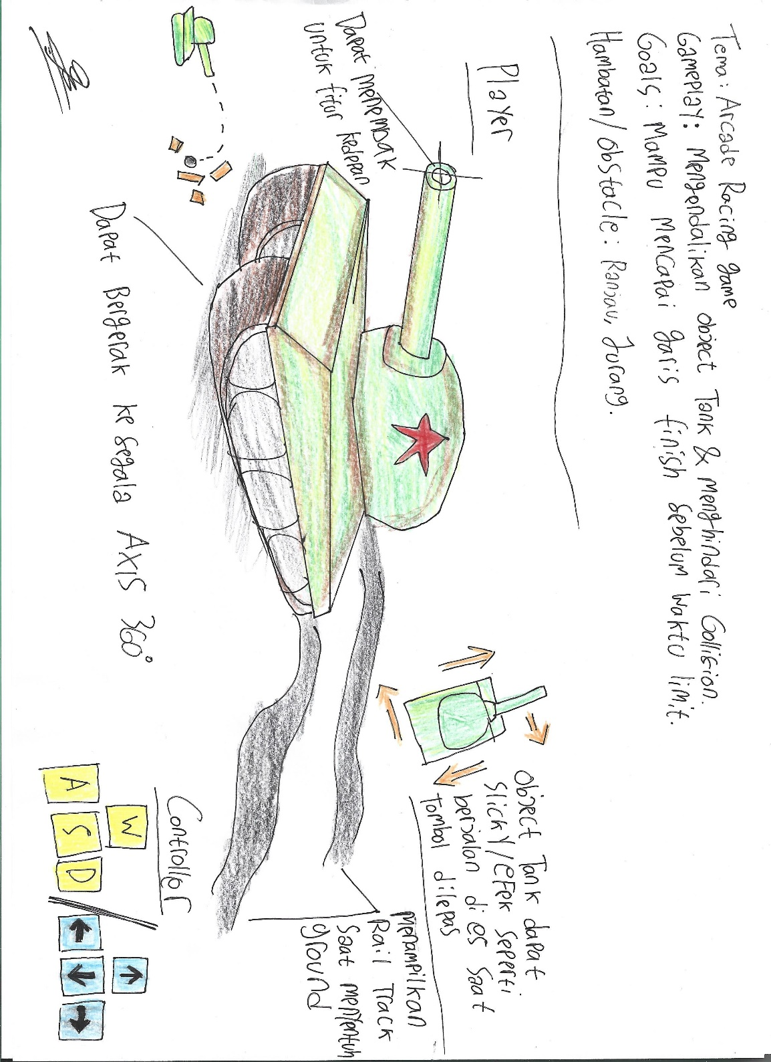

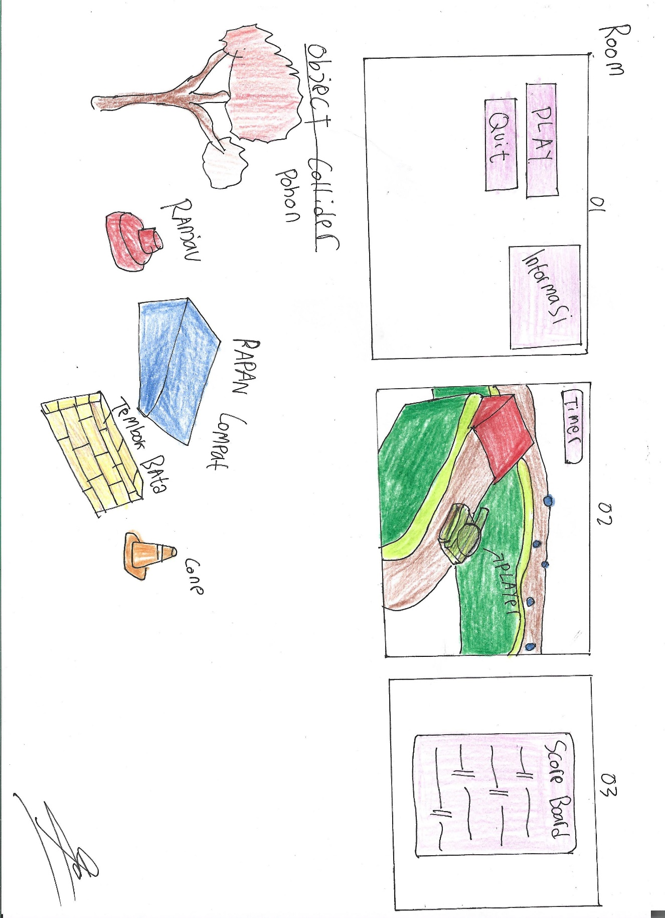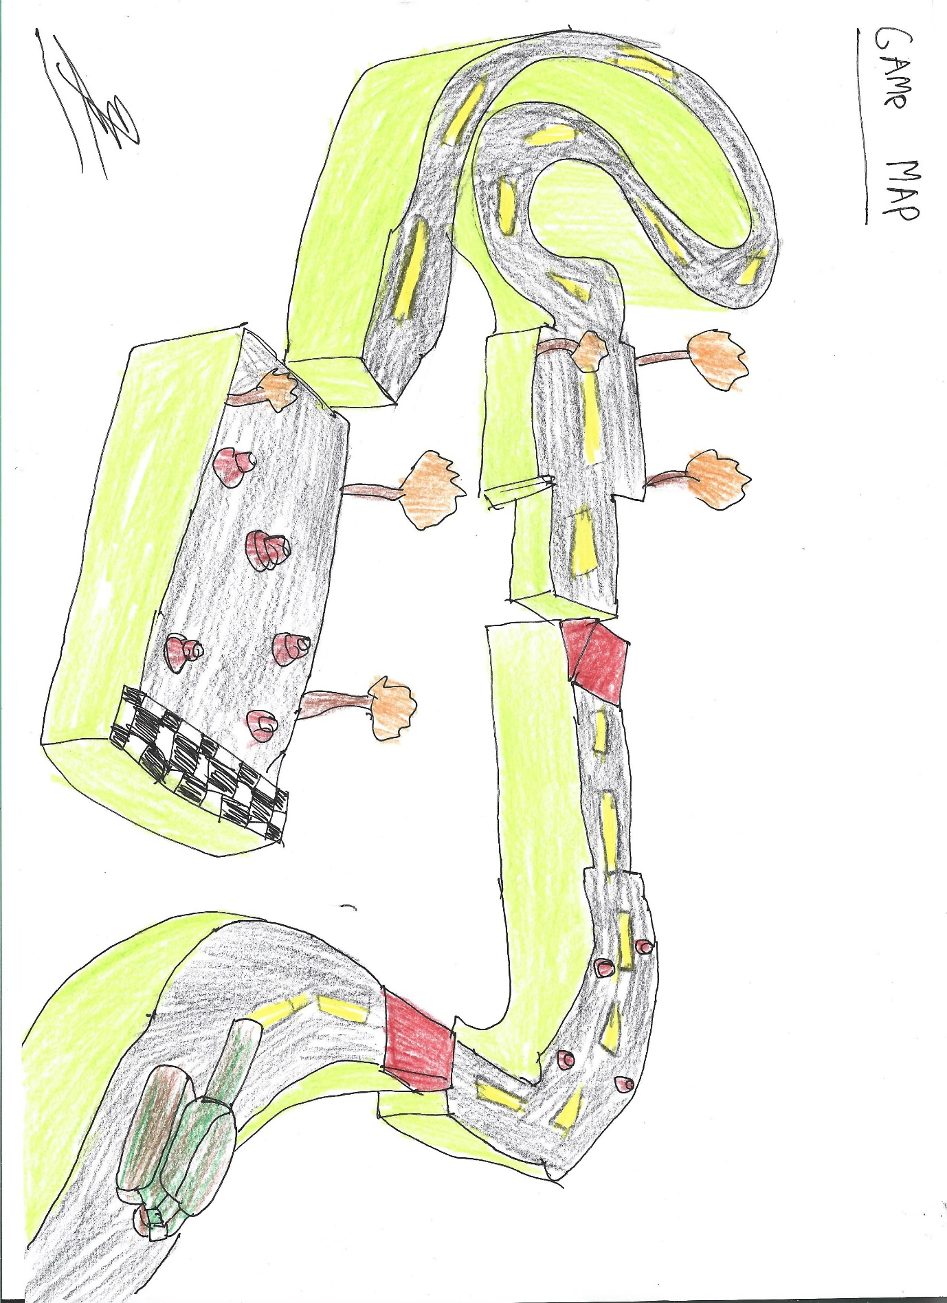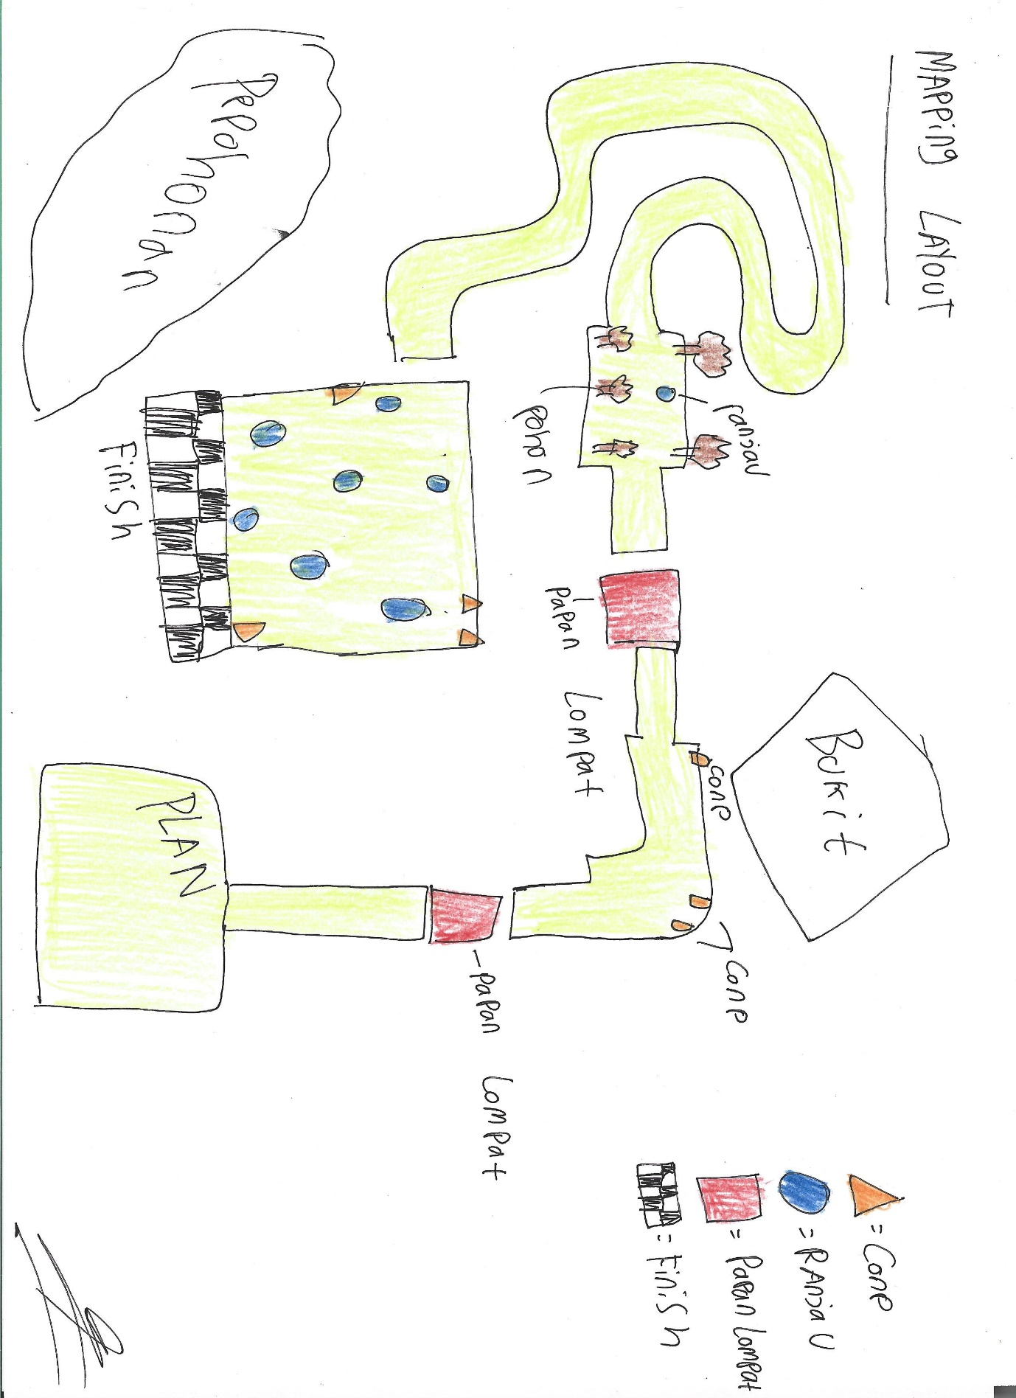

**Penggabungan 2 Ide Game dengan Genre Yang Berbeda**

1. **War Thunder**

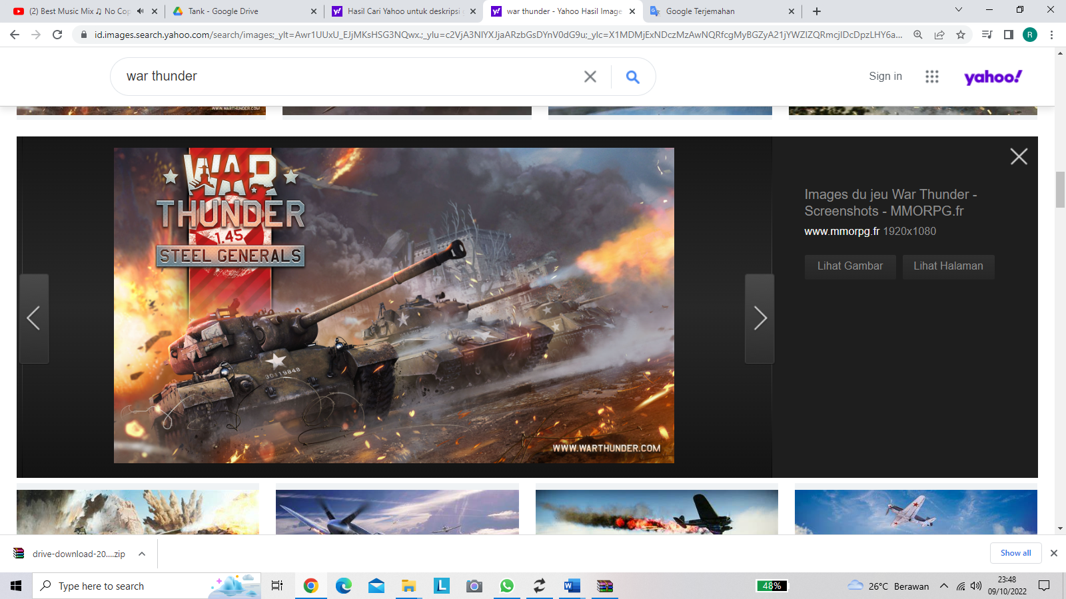

Gambar 1. Game War Thunder Genre MMO Combat

Dari genre game yang pertama kita pilih yaitu game **War Thunder**. Game War Thunder Space adalah game simulasi Berupa Object Tank yang saling berperang dalam sebuah Place yang menyenangkan di mana pemain dapat melawan musuh Tank lawan dengan saling tembak satu sama lain. Game War Thunder itu sendiri memiliki Genre Game MMO Combat dalam arti game tersebut akan melakukan Combat/Peperangan dengan Pemain Lain secara Online.

Berikut Merupakan Gameplay dari game War Thunder :

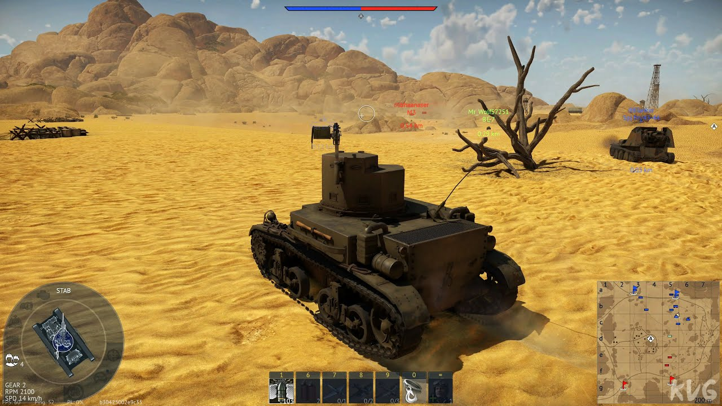

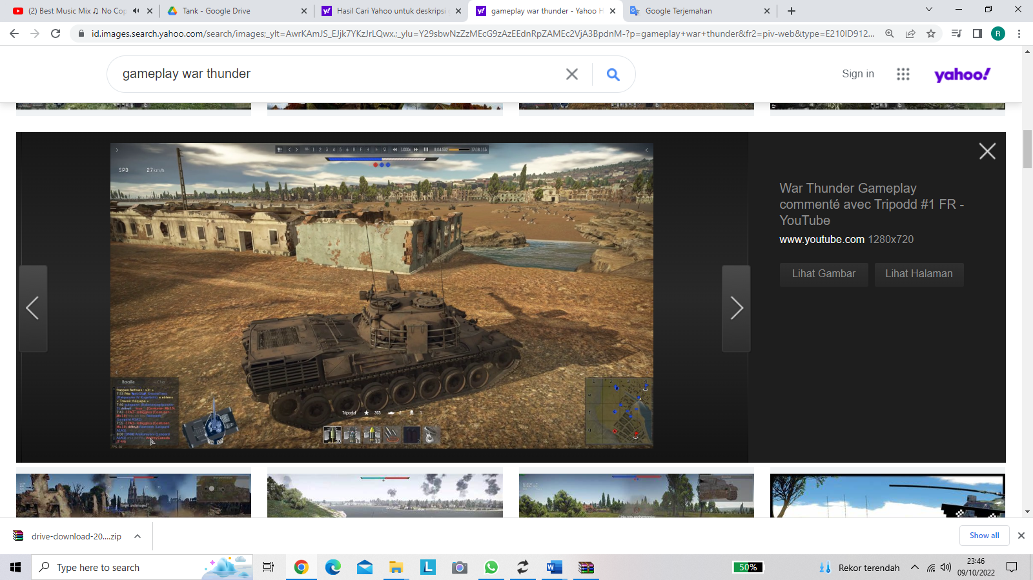

1. **Stumble Guys**

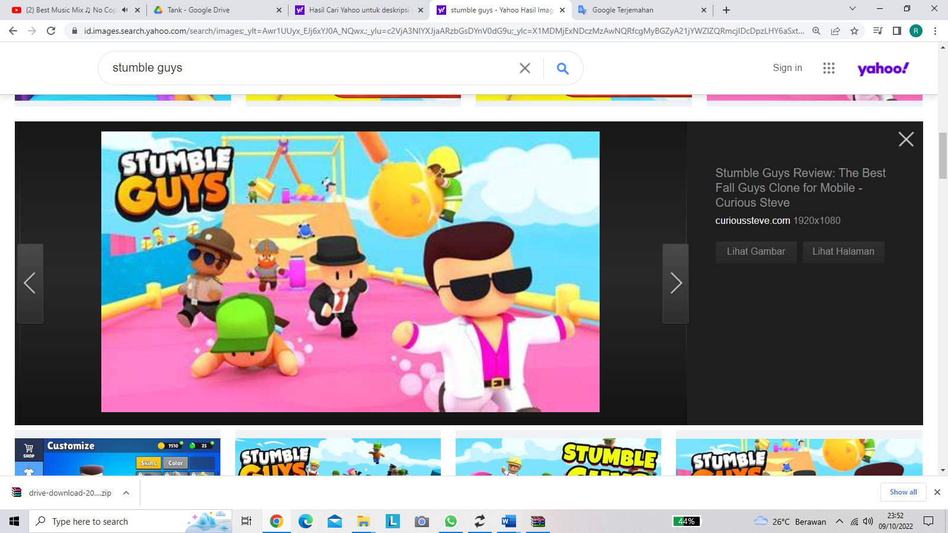

Gambar 2. Game Stumble Guys genre Multi BattleRoyale

Game yang Kedua yaitu Game **Stumble Guys.** Dari sketsa game yang telah kita buat sebelumnya**,** Kita memilih dan menerapkan penambahan sejumlah AI yang mungkin kedepannya bisa kita set multiplayer sehingga dapat bermain Bersama. Dari genre game Multiplayer BattleRoyale ini mungkin akan kita hubungkan kedalam rencana game yang kedepannya akan kita buat, Yaitu saling bersaing menuju garis finish dan menerapkan Checkpoint

Berikut merupakan gameplaynya :

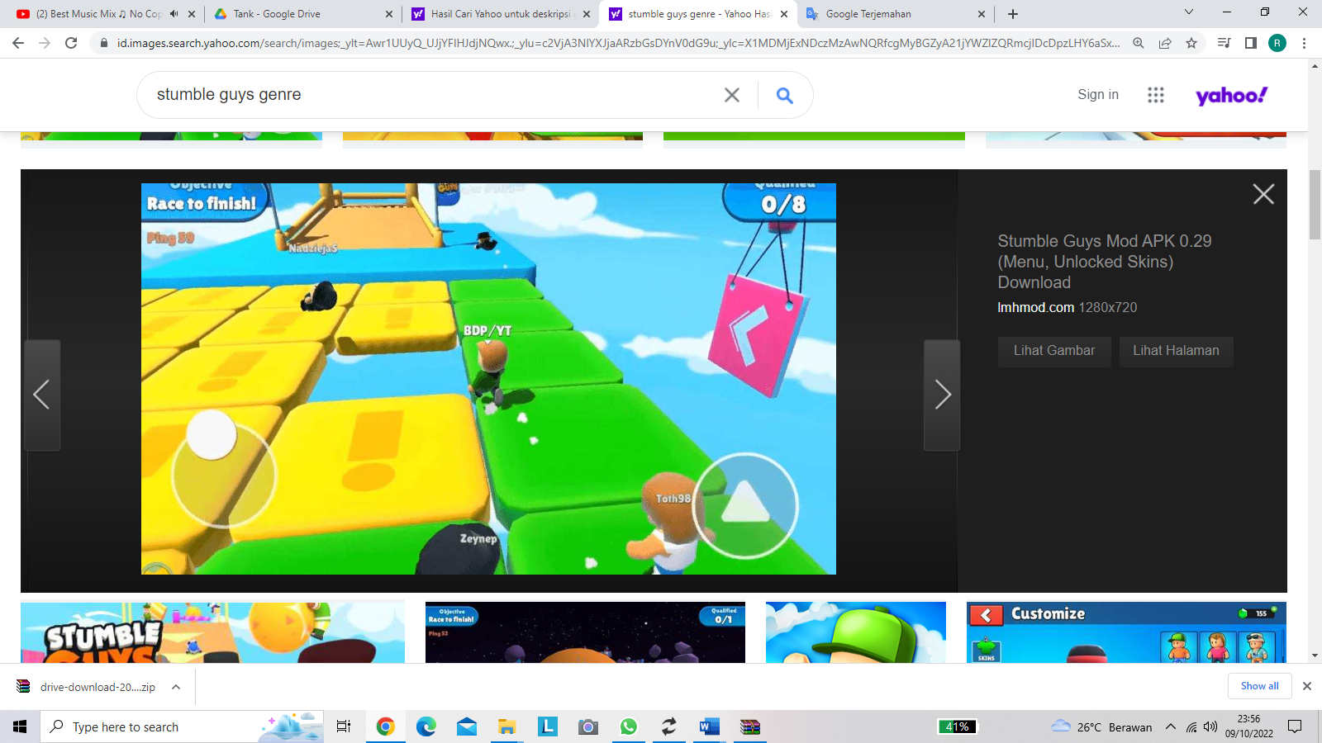

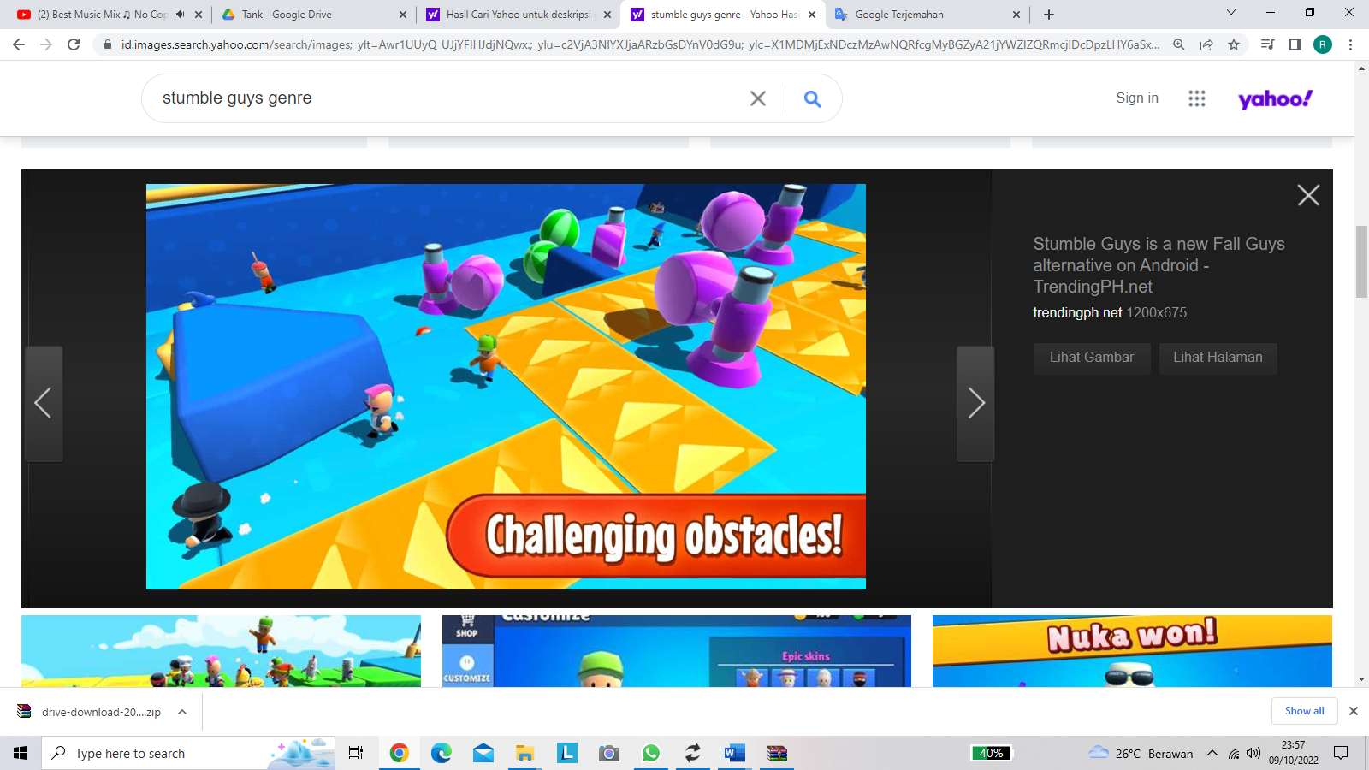

**Design Game**

Gambar 3. Simple Keys Mapping

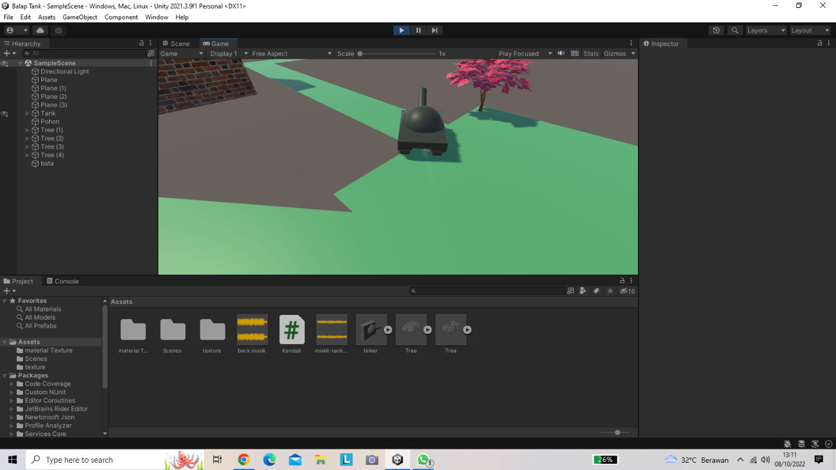

Gambar 4. Simple Tank Object Moving